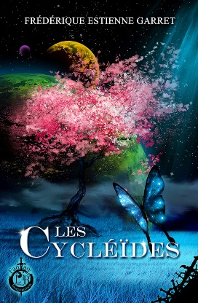
LEXIQUE DES CYCLEÏDES

AFRIKA : Très belle Féeziane, professeur des enfants féezians.

ALOË : Féeziane servante chez les de Plessy.

AMBROISE : Chiwan, ami de Kimmy.

ASTRUC : Jeune Féezian.

Comte
d’ARMEDIA : Vieil homme qui vit à la montagne et qui recherche le Lintrarius.

Capitaine
BEAUMONT : Gendarme en charge de l’enquête sur la disparition de Kimmy.

CENTIOS : Centre du village féezian.

CHAWCHAW : Gros cochon d’Inde de la taille d’un poney.

CHINOOK : Féezian.

CHIWAN : Peuple de l’esprit, ayant une grosse tête. Ils possèdent certains dons comme la télékinésie et la voyance.

DIURDE : Peuple imberbe, farouchement attaché à son égo et à son apparence.

EUROPA : Féeziane, grande sœur de Kapwé, en charge des animaux.

Jean et Rebecca
ETSY : Père et mère de Kimmy.

FEEZIAN : Peuple de l’air. À la peau bleue, cheveux blancs, ailés, ils vivent en harmonie avec la nature.

FLOCUS : Chef des Natils.

Franz-Henri
DE STOFF : Diurde, chasseur et chef des attrapeurs.

Hillarion et
Séraphie SERVAZ : Couple de petits vieux qui vivent à la montagne.

IRIS : Féeziane très jolie, coquette, elle coiffe les autres Féezians.

KAPWE : Ami féezian de Kimmy, un peu plus âgé que Kimmy.

KARRITREN : Ville des Diurdes.

D^{r} LECLERC : Médecin urgentiste de Sallanches.

D^{r} LEMASURE : Pédopsychiatre de Kimmy.

LO SOL PIA : Village des Féezians.

MARIE-LIZBETH : Prénom donné par Mme de Plessy à Kimmy.

NATILS : Peuple de l’eau, mi- poisson, mi- humain.

Les MICHEL : Couple diurde qui travaille chez les Plessy.

Jean-Jérome et
Marie-Justine
de PLESSY : Couple de Diurdes chez qui habite Kimmy.

PHALLANT : Peuple du feu, vit la nuit.

POUTCHYL : Enfant féezian.

RIKLE : Majordome diurde des Plessy.

SAIA : Féeziane, tisseuse.

TCHOUL : L’enfant féezian qui a découvert Kimmy.

TERRYZON : Féezian, le vieux sans ailes.

Tom CHABRIER : Ami plus âgé que Kimmy, vit à la montagne.

VÉNÉRABLES : Ensemble de sages des Diurdes.

YANKA : Féezian adulte, littéralement « celui qui ne sourit pas ».

